 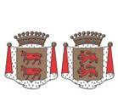

**COMMANDERIE BÉARN-BIGORRE**

*Nobles Dames, Gentes Damoiselles, Hauts et Puissants Seigneurs, Illustres Postulants et Hôtes d’Honneur,*

*Salut et Dilection*

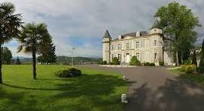

***Dame Éliane Boucher Garrabos***

***Grand Maistre de la Commanderie Béarn- Bigorre***

*Entourée des Dignitaires de son Chapitre, tous fidèles à Saint Serge,*

*Respectueux des règles ancestrales de la Chevalerie et des Corporations Médiévales*

*Seraient très honorés de votre présence, vous mandent et requièrent d’assister*

*Au* ***66ème*** *Chapitre Magistral de la Commanderie Béarn Bigorre*

*Qui sera ordonnancé*

*Le*

***Samedi 09 Novembre 2024 à partir de 19H -*** *rendez-vous* ***à 18h30***

***Au Château de Franqueville – Chemin Henri IV – 64320 BIZANOS***

***La Solennelle cérémonie d’Intronisation déroulera ses fastes selon les rites et coutumes ancestrales de l’Ordre***

*Sous la Présidence* ***de Dame Jacquie Eugène***

*Chancelière de la 10ème Région Occitanie Méridionale*

*Grand Maistre de la Commanderie du Pays Basque*

*Déléguée du Grand Conseil de l’Ordre International des Anysetiers*

***de Messire Claude Velasco***

*Vice-Chancelier de la 10ème Région Occitanie Méridionale*

*Grand Maistre de la Commanderie de Castres-Sidobre*

*Avec la présence*

***De Messire Michel Grimaud***

*Grand Maistre Honoraire de la Commanderie Bergeracois- Vallée du Drop.*

*Trésorier Général de l’Ordre International des Anysetiers*

***De Dame Michèle Boquillon***

*Grand Maistre Honoraire de la Commanderie des Landes*

*Past-Secrétaire Général de l’Ordre International des Anysetiers*

*Ainsi que : d’autres Chanceliers, Vice-Chanceliers, Grands-Maistres et Dignitaires de Commanderies Amies.*

***De Messire Jean Louis Calderoni ,*** *Maire de Bizanos*

*Vous serez accueillis très chaleureusement et des plus dignement*

*Votre élégance sera fortement appréciée*

*Robe de soirée ou de cocktail pour les Gentes Dames*

*Smoking ou tenue sombre pour les Nobles Seigneurs*

*Pour les Maistres Anysetiers, n’oubliez pas le Camail et l’étoile*

***Festivités***

***A la 19ème heure de relevé :***

*Selon les canons, antiques usages et Préceptes de notre Ordre, vous assisterez*

*A l’adoubement de nouveaux Maistres Anysetiers*

*Intronisés au cours du Chapitre : Dames ; Christiane Bordes, Michelle Parera, Lucienne Pouts. Messire : Jean Michel Darteyron,*

***Quand sonnera la 20ème heure de relevée :***

*Dans les salons du Château de Franqueville*

*Nous dégusterons les apéritifs*

***Passée la 21ème heure de relevée : Dîner de fête***

*Avec Michel Lagalaye et ses musiciens, valses et sarabandes accompagneront ce festin*

*Ami-soirée, une souscription vous sera proposée ; Le fruit de votre générosité sera consacré, comme toujours, au profit de nos œuvres, tous les tickets seront gagnants.*

*Pour ces agapes et autres agréments, notre Argentier vous demandera de dénouer votre escarcelle afin d’y puiser la somme de 95 €*

*Criez haut et fort, venez en grande foule et en grand équipage. Nous comptons sur votre présence pour que la fête soit belle, et que Saint Serge, notre Vénéré Patron vous ait en sa grande Garde*

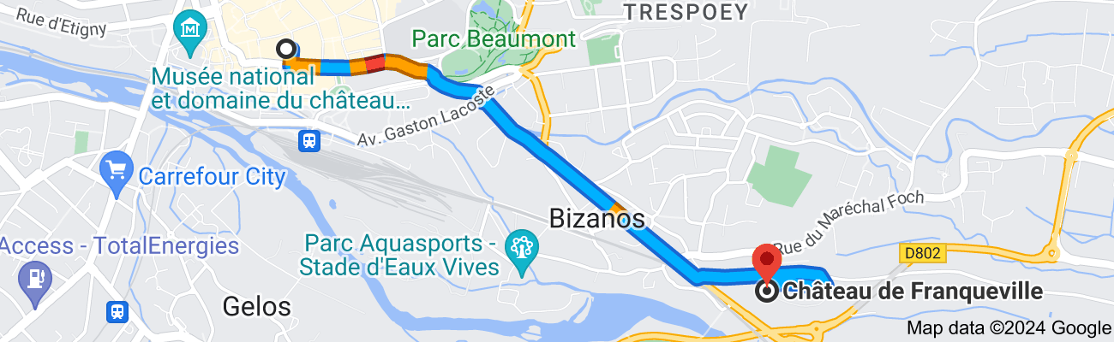

***Et le lendemain Dimanche 10 Novembre 2024***

*A ceux qui désirent prolonger leur séjour parmi nous, dans la convivialité*

*Nous vous attendons : à 9h45*

*Pour une visite guidée du Golf de Billère (64140) de 10h à 12h par Caroline Barrow (Epicurieuse) découverte de l’histoire des Anglais à PAU au XIXème, à travers l’histoire du plus ancien golf du continent européen en 1856, la salle du patrimoine cachant des centaines d’objets listés aux Monuments Historiques...*

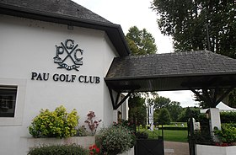 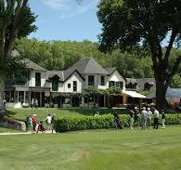

*Restaurant (Le Victoria 1856)*

*Suivi à 12h d’un déjeuner au restaurant « Victoria 1856 du Golf » pour partager un ultime moment d’amitié, le tout pour la modique somme de 38 pistoles.*

*A partir de 13h30 Promenade surprise !!! et….*

*Pour les Initiés : Partie de golf complète au prix spécial Anysetiers de 20 € le green fee (au lieu de 65€ en temps normal).*

